**МИНИСТЕРСТВО ТРАНСПОРТА РОССИЙСКОЙ ФЕДЕРАЦИИ**

**ФЕДЕРАЛЬНОЕ ГОСУДАРСТВЕННОЕ АВТОНОМНОЕ ОБРАЗОВАТЕЛЬНОЕ**

**УЧРЕЖДЕНИЕ ВЫСШЕГО ОБРАЗОВАНИЯ**

**«РОССИЙСКИЙ УНИВЕРСИТЕТ ТРАНСПОРТА»**

**РУТ (МИИТ)**

Институт управления и цифровых технологий «ИУЦТ»

Кафедра «Цифровые технологии управления транспортными процессами»

Специальность/Направление подготовки: 09.03.01

**Отчет по дисциплине:**

“Администрирование

операционных систем”

**Лабораторной работе №5**

ВЫПОЛНИЛ:

Студент группы: УВП-313

Пустовалов Г. А.

Преподаватели:

Кремнев А.Ю. **______________**

Дата: **______________**

СОДЕРЖАНИЕ

ВВЕДЕНИЕ 3

1 РЕАЛИЗАЦИЯ ЗАПРОСОВ 4

ЗАКЛЮЧЕНИЕ 9

# ВВЕДЕНИЕ

В рамках данной лабораторной работы нам необходимо познакомиться со специальными тернарными символами для удобства работы в консоли с целью упрощения работы с некоторыми операциями.

# РЕАЛИЗАЦИЯ ЗАПРОСОВ

Исполняемые команды:

cp /etc/passwd user.txt

cat user.txt

cat < user.txt

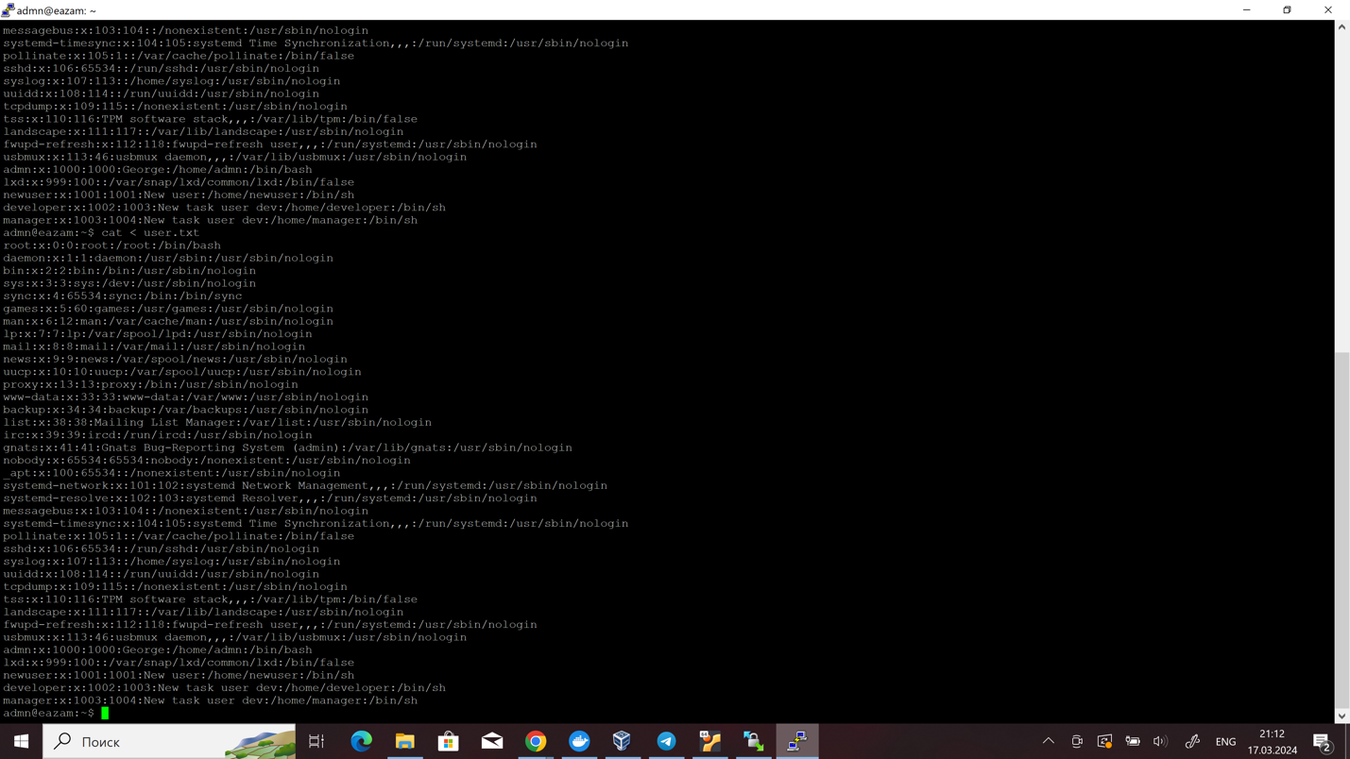

1. Результат выполненного выше блока команд

Исполняемые команды:

ls -l > dir-list.txt

cat dir-list.txt

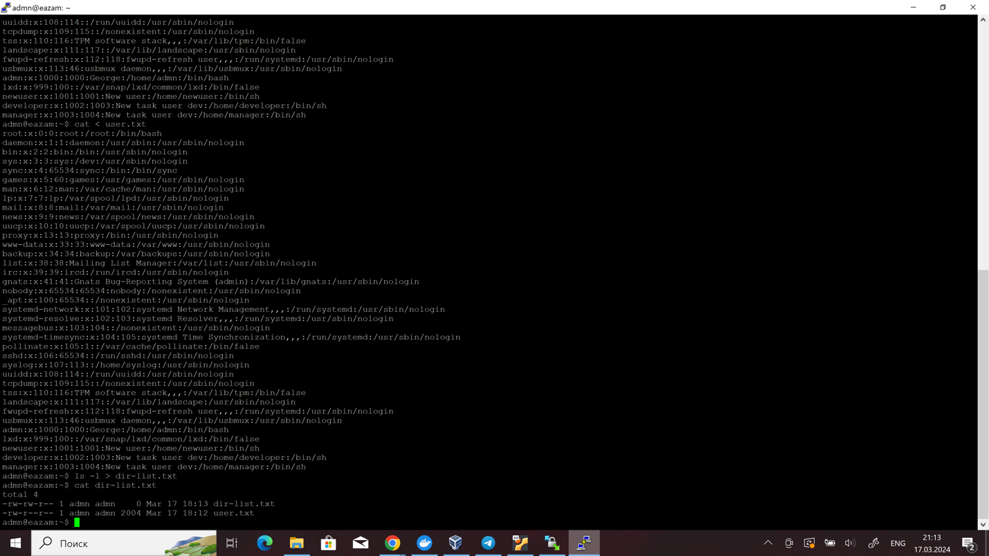

1. Результат выполненного выше блока команд

Исполняемые команды:

ls -l >> dir-list.txt

cat dir-list.txt

set -o noclobber

ls -l > dir-list.txt

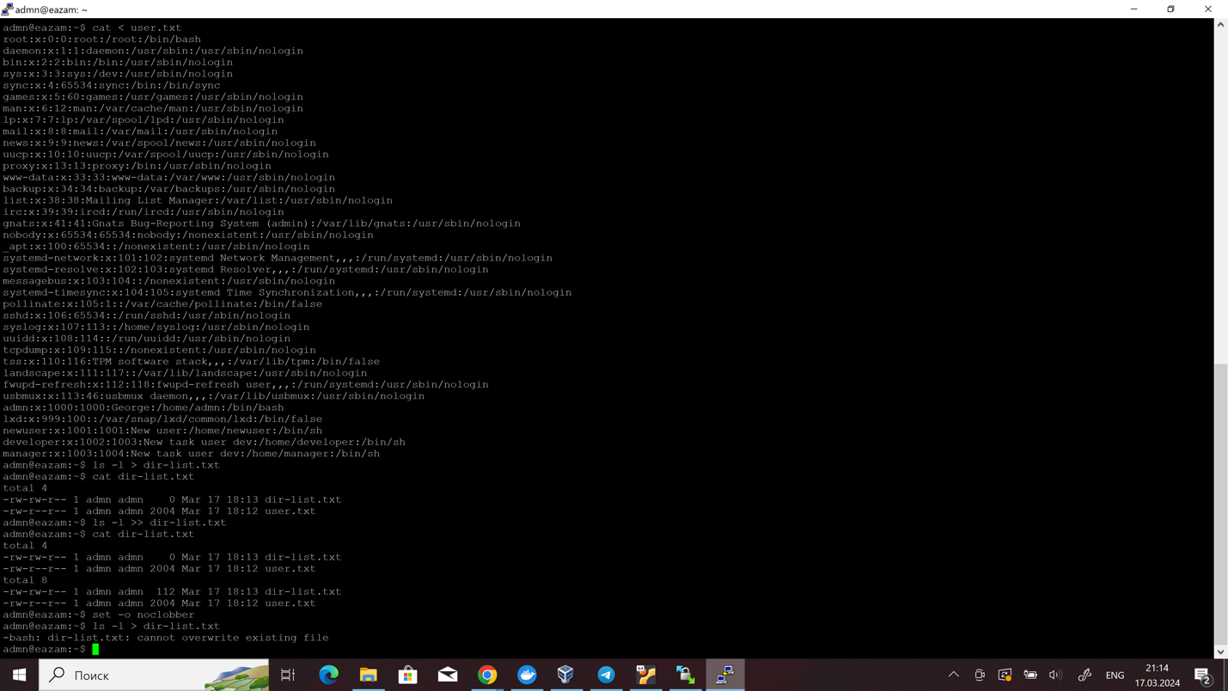

1. Результат выполненного выше блока команд

Исполняемые команды:

set +o noclobber

ls non-existing-file.txt

ls non-existing-file.txt 2> ls-error.txt

cat ls-error.txt

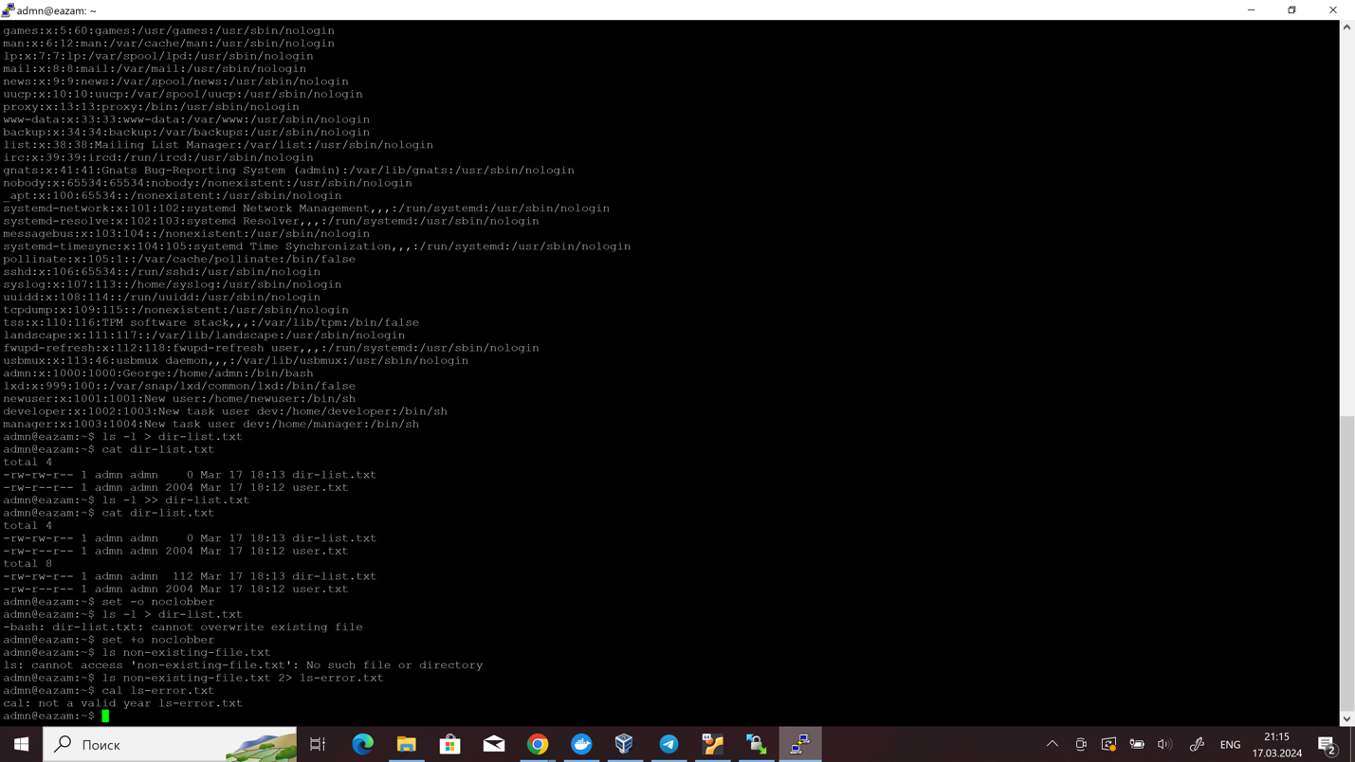

1. Результат выполненного выше блока команд

Исполняемые команды:

ls -l ~ /missing > ls-stdout.txt 2> ls-stderr.txt

cat ls-stdout.txt

cat ls-stderr.txt

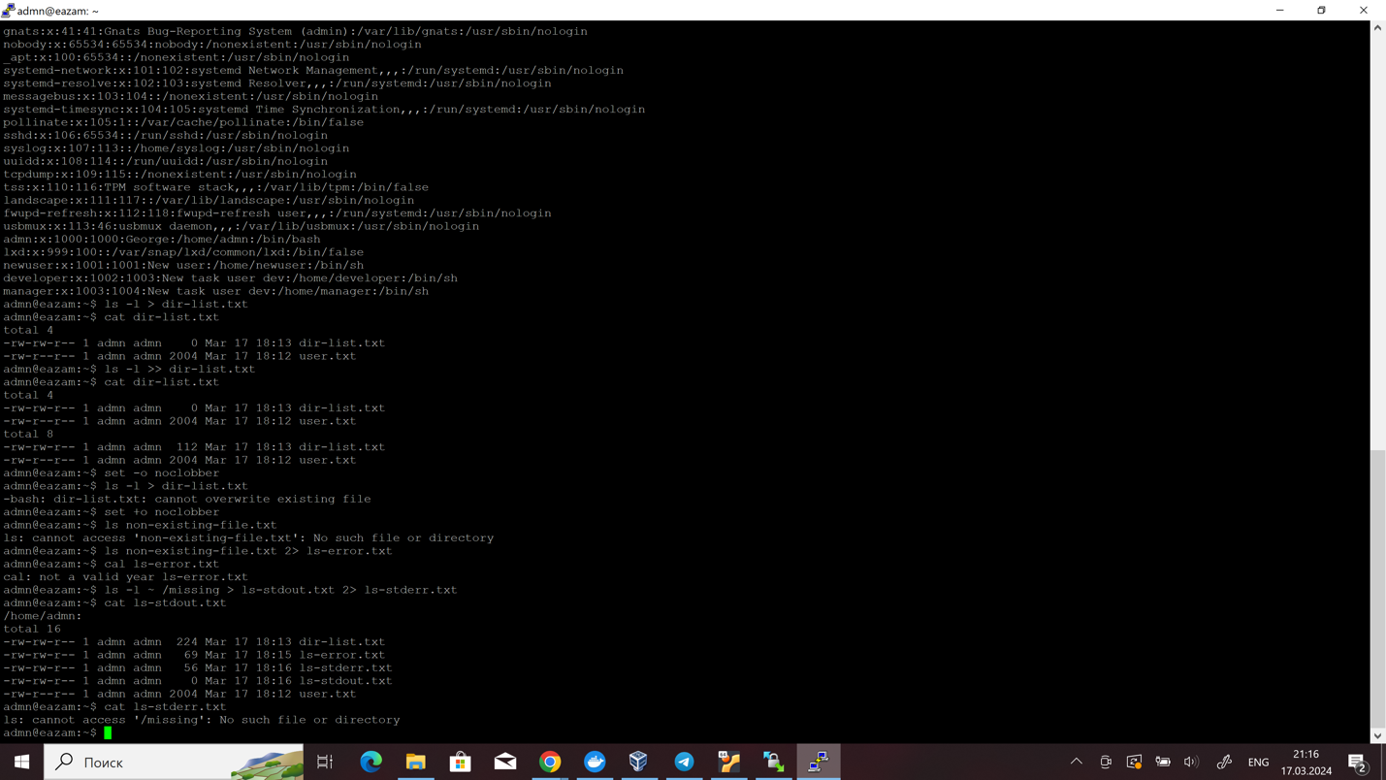

1. Результат выполненного выше блока команд

Исполняемые команды:

echo ‘Hello world!’ > hello.txt

cat hello.txt

echo ‘Current date is’ date > date.txt

cat date.txt

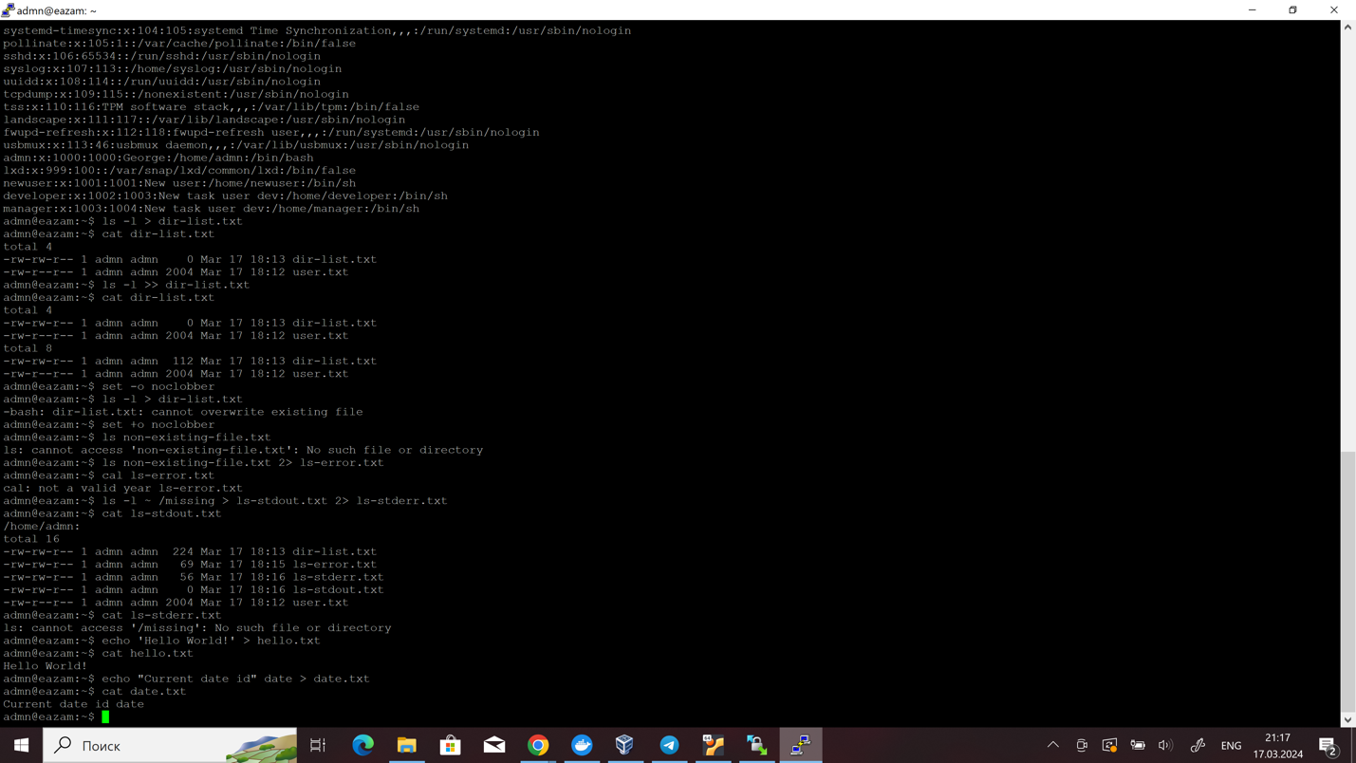

1. Результат выполненного выше блока команд

Исполняемые команды:

echo ‘Current date is’ $(date) > date.txt

cat date.txt

echo “Current date is” ‘date’ > date.txt

cat date.txt

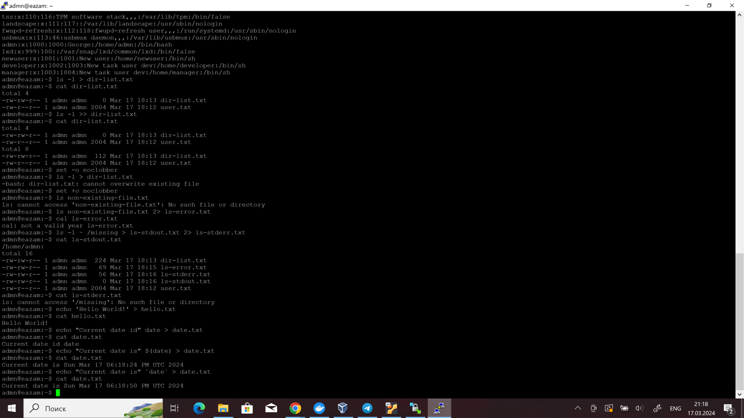

1. Результат выполненного выше блока команд

Исполняемые команды:

echo “Current date is” ‘date’ > date.txt

cat date.txt

echo ‘Current date is ‘date’’ > date.txt

cat date.txt

ls > ls-seq.txt ; cat missing-file.txt ; cat ls-seq.txt

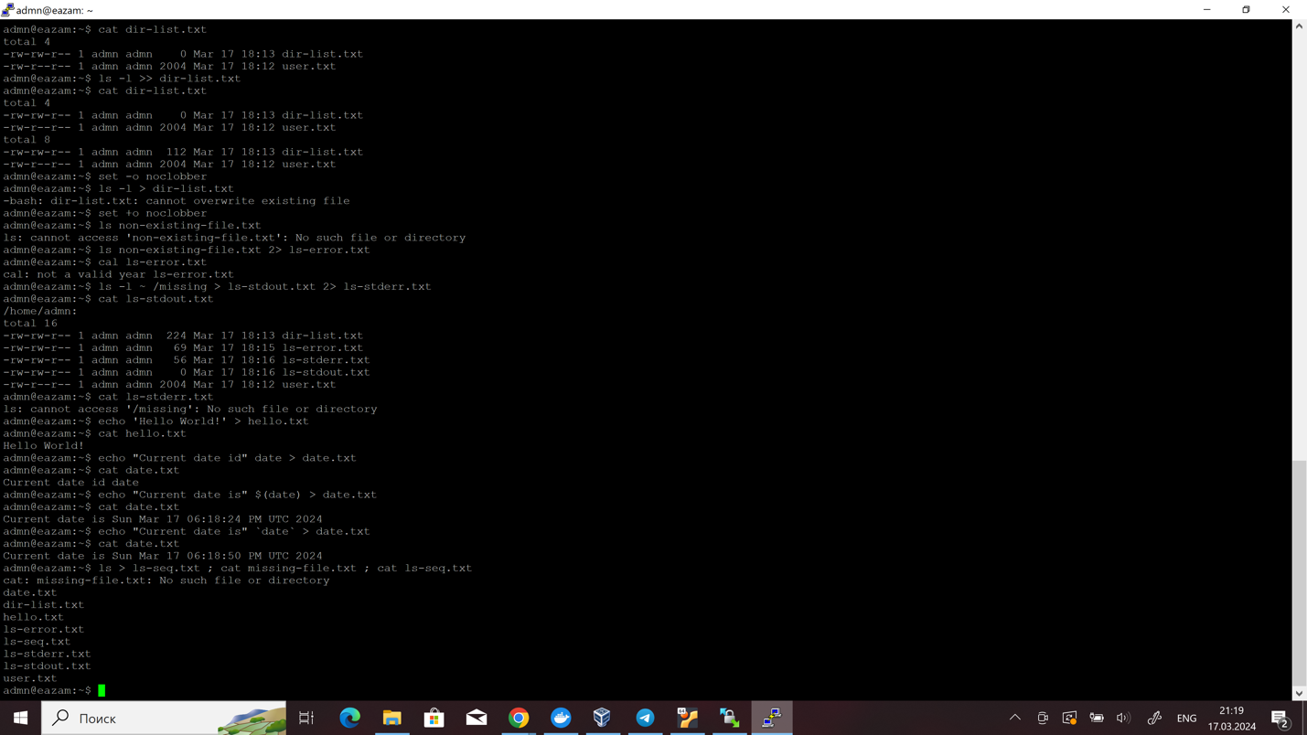

1. Результат выполненного выше блока команд

Исполняемые команды:

ls ls* && ls user.txt && ls missing.txt && echo “Not executed”

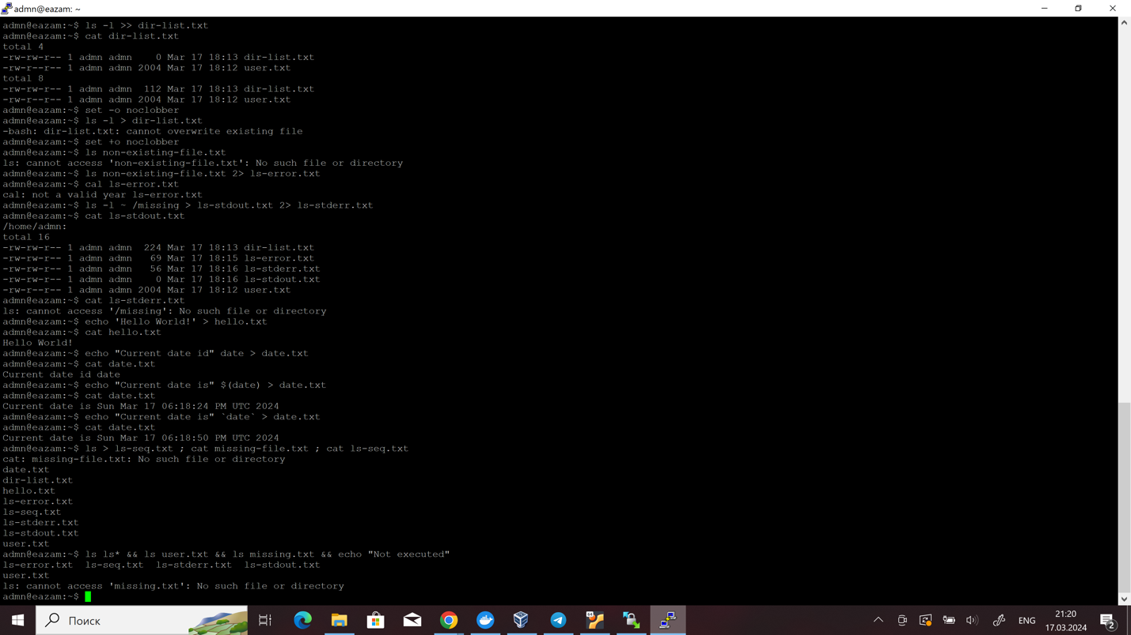

1. Результат выполненного выше блока команд

Исполняемые команды:

ls ls* || ls user.txt || ls missing.txt || echo “Not executed”

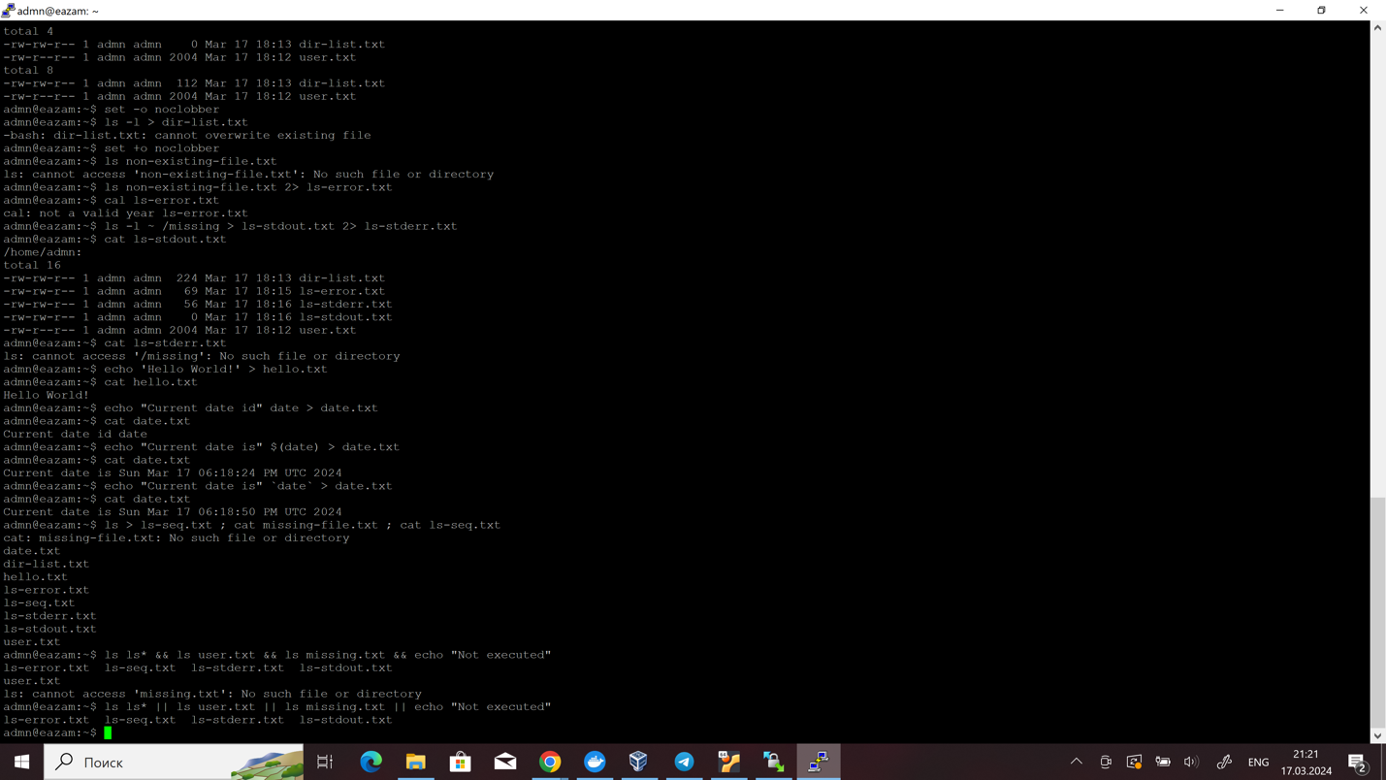

1. Результат выполненного выше блока команд

# ЗАКЛЮЧЕНИЕ

В рамках данной лабораторной работы мы познакомились с специальными тернарными символами для удобства работы в консоли с целью упрощения работы с некоторыми операциями.